ОТЧЕТ
депутата Думы Нижнеудинского муниципального образования
перед избирателями
избирательного округа № 1 “Заречный”

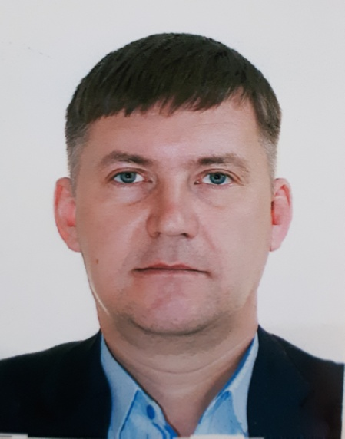
КАТАЕВ АЛЕКСЕЙ ВИКТОРОВИЧ

Дата рождения: 10.05.1973
Место рождения: город Ставрополь
Образование: высшее
Е-Mail: vbr.2017@yandex.ru

Созыв: IV созыв
Член комитета по ЖКХ, транспорту и связи
Дата избрания: 10 сентября 2017 года.

Партийная принадлежность: Беспартийный
Государственные награды, почетные звания: Нет
Участие в иных выборных органах: Член совета местного самоуправления

Место основной работы, род занятий: Индивидуальный предприниматель в сфере грузоперевозок

Отчет
о деятельности Депутата Думы
Нижнеудинского муниципального образования за 2020 год

1. Участие Депутата в заседаниях Думы городского поселения:
- всего количество заседаний – 18
- участие в заседаниях – 16
2. Участие Депутата в работе постоянных и временных комитетов и комиссий, временных рабочих групп Думы городского поселения:
- всего количество заседаний постоянных комитетов – 16
- участие в заседаниях постоянных комитетов – 8
- участие в заседаниях временных рабочих групп – 1

3. Правотворческая деятельность Депутата (количество подготовленных и внесенных проектов решений Думы, поправок к ним, результатах их рассмотрения):

Отсутствует

4. Участие Депутата в выполнении поручений Думы городского поселения:

Участие в рабочей группе из числа депутатов Нижнеудинского муниципального образования, по оценке обеспеченности аптечной сети г. Нижнеудинска лекарственными средствами для амбулаторного лечения COVID-19, гриппа и ОРВИ.

5. Количество поступивших и рассмотренных Депутатом обращений граждан, результат их рассмотрения:

1) Обращение жителей улицы Сбитнева о неудовлетворительном качестве электроэнергии.
Результат: Произведено обследование объектов с представителями ООО «Иркутскэнергосбыт», сделаны замеры напряжения. На момент замеров, напряжение соответствовало предельно допустимым нормам.
2) Обращение жителей микрорайона Военного городка, о приведении дорожного покрытия во дворах микрорайона в нормативное состояние.
Результат: Произведено грейдирование силами УК Гарантия плюс.
3) Обращение жителей микрорайона Военный городок по поводу нерабочего уличного освещения.
Результат: Работы выполнены. Светильники отремонтированы, освещение восстановлено силами ЖКС № 20.
4) Обращение жителей улицы Просвещения по вопросу приведения в нормативное состояние дорожного полотна.
Результат: Работы выполнены. Произведено грейдирование силами МБУ Коммунальник.
5) На основании многочисленных устных обращений жителей на неудовлетворительное состояние дорожного покрытия на территории микрорайона Военного городка, мною направлено обращение в адрес начальника ЖКС № 20 по поводу отсыпки и грейдирования проблемных участков.
Результат: Техника выделена, работы выполнены.
6) В декабре 2020 года в адрес главы Нижнеудинского муниципального образования Путова А.В. направлены предложения депутатов избирательного округа № 1 (Штенцов А.В., Никонец А.Н., Ольшевский С.Г. и Катаев А.В.) для включения в план работы администрации города на 2021 год проблемных вопросов, обозначенных на встречах жителями нашего округа, а именно:
- капитальный ремонт улицы по адресу: г. Нижнеудинск, ул. Красноармейская. Благоустройство парковочных мест для безопасной посадке и высадке детей в автомобили. Пешеходные дорожки-тротуары для безопасного передвижения родителей и детей пешеходов. (на данной улице расположен детский сад «Колокольчик» и начальная школа № 1)
- капитальный ремонт улицы по адресу: г. Нижнеудинск, ул. Заречная. Пешеходные дорожки-тротуары для безопасного передвижения пешеходов.

6. Количество подготовленных Депутатом обращений, принятых по инициативе Депутата, депутатских запросов в адрес органов государственной власти и органов местного самоуправления, организаций, учреждений и мерах, принятым по ним:

7. Количество проведённых Депутатом личных приемов граждан:

С марта 2020 года прием граждан в здании администрации был приостановлен в связи с угрозой распространения коронавирусной инфекции.
В основном в течении года от жителей поступали устные обращения при встрече, либо по телефону. Часть проблем, обозначенных жителями решена полностью, но несколько обращений по разным причинам исполнены не в полном объеме и решения по ним перенесены на 2021 год.

8. Взаимодействие Депутата при осуществлении своей деятельности с организациями независимо от организационно-правовой формы, общественными объединениями, органами государственной власти, органами местного самоуправления, депутатами Государственной Думы, депутатами Законодательного Собрания:

МБУ “Коммунальник”, отдел ЖКХ администрации города Нижнеудинска, ЖКС № 20, УК “ГАРАНТИЯ ПЛЮС”, ОГУЭП “Облакоммунэнерго” и т.д.

9. Иные формы депутатской деятельности Депутата (участие в мероприятиях, работа с населением, находящихся на территории избирательного округа депутата, акциях и благотворительной деятельности):

01.02.2021 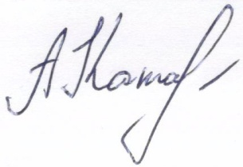 Катаев А.В.
(число, месяц, год) (подпись) (Ф.И.О. депутата)

